Урок математики. 1 класс.
Технология: игровая.
Тема: «Закрепление пройденного о сложении и вычитании в пределах 10».
(Игра – путешествие по сказке «Царевна – лягушка».)
Цели:
- закрепить знания о составе чисел 6,7,8, упражнять в выполнении вычислений в пределах десятка, решать простые задачи на сложение и вычитание;
- воспитывать интерес к русским сказкам, стремление к взаимопомощи;
- развивать память, внимание, логическое мышление мышление.
Оборудование: презентация к уроку.

- Организационный момент.
(Дети под звуки русского народного танца заходят в класс).

- Работа над составом числа.
- В некотором царстве, за далёкими морями, за высокими горами жил-был царь. И было у него 3 сына. Пришло время сыновьям невест выбирать. Велел царь им пустить стрелы. Куда стрела попадёт, там и невеста. Пустил стрелу старший брат. Попала она в высокий терем. На каждом этаже в этом тереме выглянули в окошки 9 гостей. Только гостьи были разные. Одни – с шапками-невидимками, а другие – без них. Сколько невидимок стоит у окошка? (Заполнение «домиков» 9 и 10).

Слайд 1.
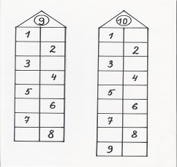

- То же произошло и со стрелой старшего брата.
А стрела младшего брата Иванушки попала на болото к лягушке. Хотел Иванушка забрать свою стрелу, да пройти за ней можно только по особым незаметным тропкам. Помогите ему, ребята, пройти по болоту так, чтобы сумма чисел на листах кувшинок была равна числу на листе, где лежит стрела. (Рисование «дорожек»).

Слайд 2.
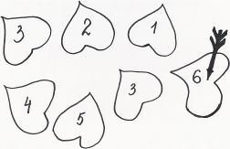
- Принёс Иванушка свою невесту вместе со стрелой домой. А царь-отец решил всех невест испытать. Приказал соткать ему волшебный ковёр невиданной красоты. Всем невестам он дал помощниц поровну. Только невесты не знают, как поделить помощниц, ругаются. Помогите им.

Слайд 3.
9 = ⁪ + ⁪ 6 = ⁪ + ⁪
8 = ⁪ + ⁪ 10 = ⁪ + ⁪
5 = ⁪ + ⁪ 7 = ⁪ + ⁪

- Сколько помощниц невозможно разделить, чтобы никто не обиделся? Приведите примеры, как их можно разделить?

Физминутка.

- Самый красивый ковёр выткала Василиса. Только не уберёг её Иванушка, сжёг лягушачью кожу младший царевич. И в тот же миг прилетел Кощей и унёс Василису в свой замок. Пришлось Иванушке отправиться в путь-дорогу. Долго шёл он, наконец, дошёл до высокого забора. За ним жила Баба-Яга. Вход охраняли слуги, по всем стенам и углам стояли. Только если вычтем их правильно, они исчезнут. Помогите Ивану войти в дом.

Слайд 4.
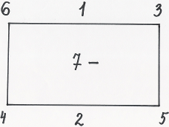

- Работа над письменными вычислительными навыками

- Долго испытывала Иванушку Баба-Яга. Сложные задания задавала. Не справится Иванушка, если не поможем ему, не узнает, где прячут его Василису:

Слайд 5.
4 + 2 5 + 5 2 + 6 3 + 3 9 + 1
8 – 3 10 – 1 8 – 4 8 – 5 6 + 0
10 – 2 9 – 4 1 + 8 4 + 3 4 - 4
7 + 3 5 + 2 10 – 6 6 – 2 10 - 10

- А лешие, русалки, водяные хотели помешать Иванушке и подсказывали ему неверные ответы. Помогите, найдите верный ответ.

Слайд 6.
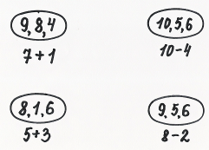

- Работа над умение составлять и решать примеры..
- Указала Баба-Яга дорогу Иванушке, стал он подниматься на гору во дворец Кощея, да ветры сильные его сдувают, а злые волшебники задания посылают. Пустил он тогда две стрелы своим друзьям и попросил их придумать ещё 3 примера с этими же числами.

Слайд 7.
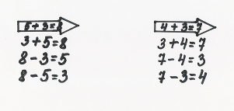

Физминутка.

(Проверка 2-мя учениками на доске. Остальные дети показывают правильность ответа сигнальными карточками.)

- Решение задач.
- Проник Иванушка во дворец. Кощей обещал отпустить Василису, если Иванушка решит задачи:
- В одной темнице у Кощея сидит 6 девушек, а в другой на 4 меньше. Сколько девушек сидит во второй темнице? (Самостоятельное решение: 6-4=2).
- В одной темнице у Кощея 6 девушек, во второй 2. Сколько всего пленниц у Кощея? (Самостоятельное решение: 6+2=8).
Прочтите решение. Объясните, почему первая задача решалась вычитанием, а вторая сложением?

5. Итог урока.
- Отгадал Иванушка все загадки. Ивы ему помогли. Разрушились злые чары. Рухнули стены мрачного дворца. И вышла навстречу Иванушке Василиса прекрасная. Так кончилась замечательная русская сказка о добре и зле, о храбром царском сыне и прекрасной красавице, кончился и наш урок.
6. Организационный момент.
(Дети под звуки русского народного танца выходят из класса.)

